**PROYECTO 2**

**REQUERIMIENTOS FUNCIONALES**

**GRUPO 8**

**Parte A:**

**1.**

**a)** **Descripción:** Buscar los M comparendos de mayor gravedad a menor gravedad.

**b)** **Datos de entrada:** Número M

**c)** **Datos de salida:** Se debe mostrar en consola los M comparendos de mayor a menor gravedad. De cada comparendo mostrar OBJECTID, FECHA_HORA, INFRACCION, CLASE_VEHI y TIPO_SERVI.

**d)** **Complejidad temporal:** O(1)

**e) Estructura a utilizar:** MaxColaCP

**2.**

**a)** **Descripción:** Buscar los comparendos por mes y dia de la semana.

**b)** **Datos de entrada:**  Número del mes (1-12) y el día de la semana (L, M, I, J, V, S, D).

**c)** **Datos de salida:** Se debe mostrar en consola los N comparendos que cumplan los criterios de búsqueda. De cada comparendo se debe mostrar el id, tipo de servicio, infracción, fecha-hora y clase de vehículo

**d)** **Complejidad temporal:** O(Log3(n))

**e) Estructura a utilizar:** Arbol Balanceado

**3.**

**a)** **Descripción:** Buscar los comparendos que tienen una fecha-hora en un rango y que son de una localidad dada.

**b)** **Datos de entrada:** El usuario ingresa un rango de fecha-hora [limite_bajo, limite_alto] en formato “YYYY/MM/DD-HH:MM:ss” y una localidad.

**c)** **Datos de salida:** Se debe mostrar en consola los N comparendos que cumplan los criterios de búsqueda. De cada comparendo se debe mostrar el id, tipo de servicio, infracción, fecha-hora y clase de vehículo.

**d)** **Complejidad temporal:** O(n)

**e) Estructura a utilizar:** Linear Probing

**Parte B:**

2. **Descripción:** Buscar los M comparendos más cercanos a la estación de policía del Campin (Ak 30 #57a8, Bogotá, latitud: 4.647586, longitud: - 74.078122). Un oficial debe poder ingresar un número M y se deben mostrar en consola los M comparendos más cercanos.
3. **Datos de entrada:** Número M.
4. **Datos de salida:** Se deben mostrar en consola los M comparendos más cercanos. De cada comparendo se debe mostrar el id, tipo de servicio, infracción, fecha-hora, clase de vehículo, longitud y latitud geográficas.
5. **Complejidad temporal:** O(Log3(n))
6. **Estructura a utilizar:** Arbol Balanceado
8. **Descripción:** Buscar los comparendos por medio de detección, clase de vehículo, tipo de servicio y localidad.
9. **Datos de entrada:** El usuario ingresa el medio de detección, clase de vehículo, tipo de servicio y localidad.
10. **Datos de salida:** Se debe mostrar en consola los N comparendos que cumplan los criterios de búsqueda ordenados por fecha. De cada comparendo se debe mostrar el id, tipo de servicio, infracción, fecha-hora, clase de vehículo y localidad.
11. **Complejidad temporal:** O(1)
12. **Estructura a utilizar:** Separate chaining
14. **Descripción:** Buscar los comparendos que tienen una latitud en un rango dado y que involucraron un tipo de vehículo particular.
15. **Datos de entrada:** El usuario ingresa un rango de latitudes [limite_bajo, limite_alto] y una clase de vehículo (automóvil, camioneta, moto, etc.).
16. **Datos de salida:** Se debe mostrar en consola los N comparendos que cumplan los criterios de búsqueda. De cada comparendo se debe mostrar el id, tipo de servicio, infracción, fecha-hora, clase de vehículo y latitud geográfica.
17. **Complejidad temporal:** O(1)
18. **Estructura a utilizar:** Separate chaining

**Parte C:**

**1.**

**a)** **Descripción:** Visualizar Datos en una Tabla ASCII. Se debe mostrar una tabla dividida por rangos de tamaño D mostrando el número de comparendos en ese rango.

**b)** **Datos de entrada:** El usuario debe ingresar un número de días D

**c)** **Datos de salida:**

Una tabla como la siguiente:

Rango de fechas | Comparendos durante el año ----------------------------------------------------------------------------------

2018/01/01-2018/01/07 | ************

2018/01/08-2018/01/14 | *****************

2018/01/15-2018/01/21 | ********************

2018/01/22-2018/01/28 | *************

…

Cada * representa X Comparendos.

**d)** **Complejidad temporal:** O(n)

**e) Estructura a utilizar:** MaxColaCP

**2.**

**a)** **Descripción:** El costo de los tiempos de espera hoy en día.

**b)** **Datos de entrada:** Ninguno.

**c)** **Datos de salida:**

Mostrar en consola los siguientes datos:

• El costo total que generan las penalizaciones en 2018

• El número de días en promedio que debe esperar un comparendo

• Una histograma ASCII con el número comparendos procesados por día y el número de comparendos que están esperando.

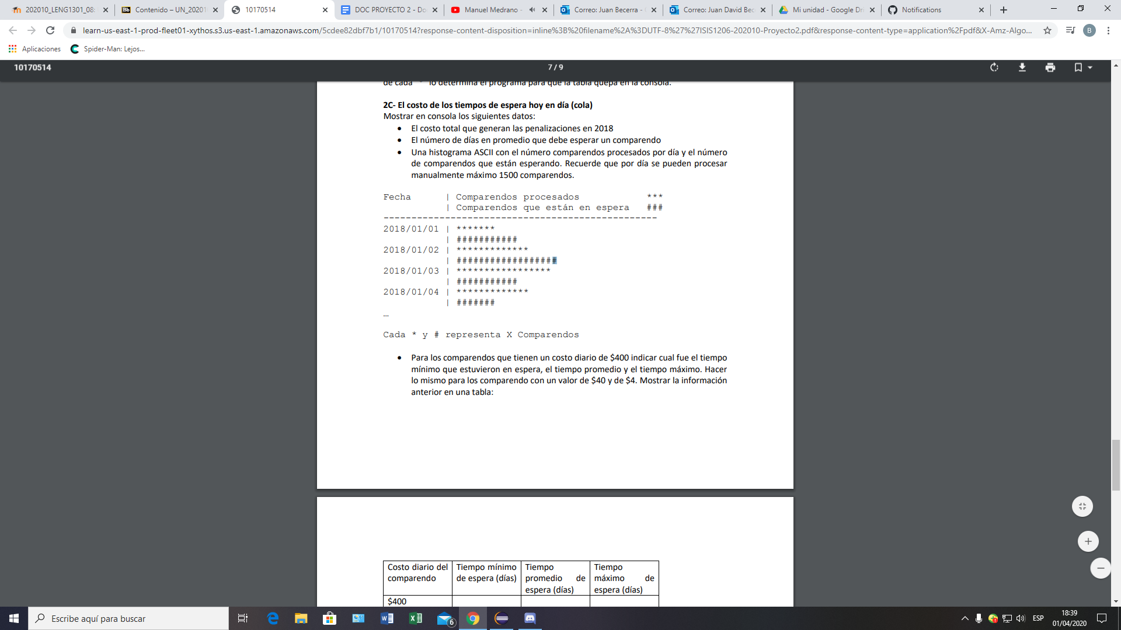

• Para los comparendos que tienen un costo diario de $400 indicar cuál fue el tiempo mínimo que estuvieron en espera, el tiempo promedio y el tiempo máximo. Hacer lo mismo para los comparendos con un valor de $40 y de $4. Mostrar la información anterior en una tabla:

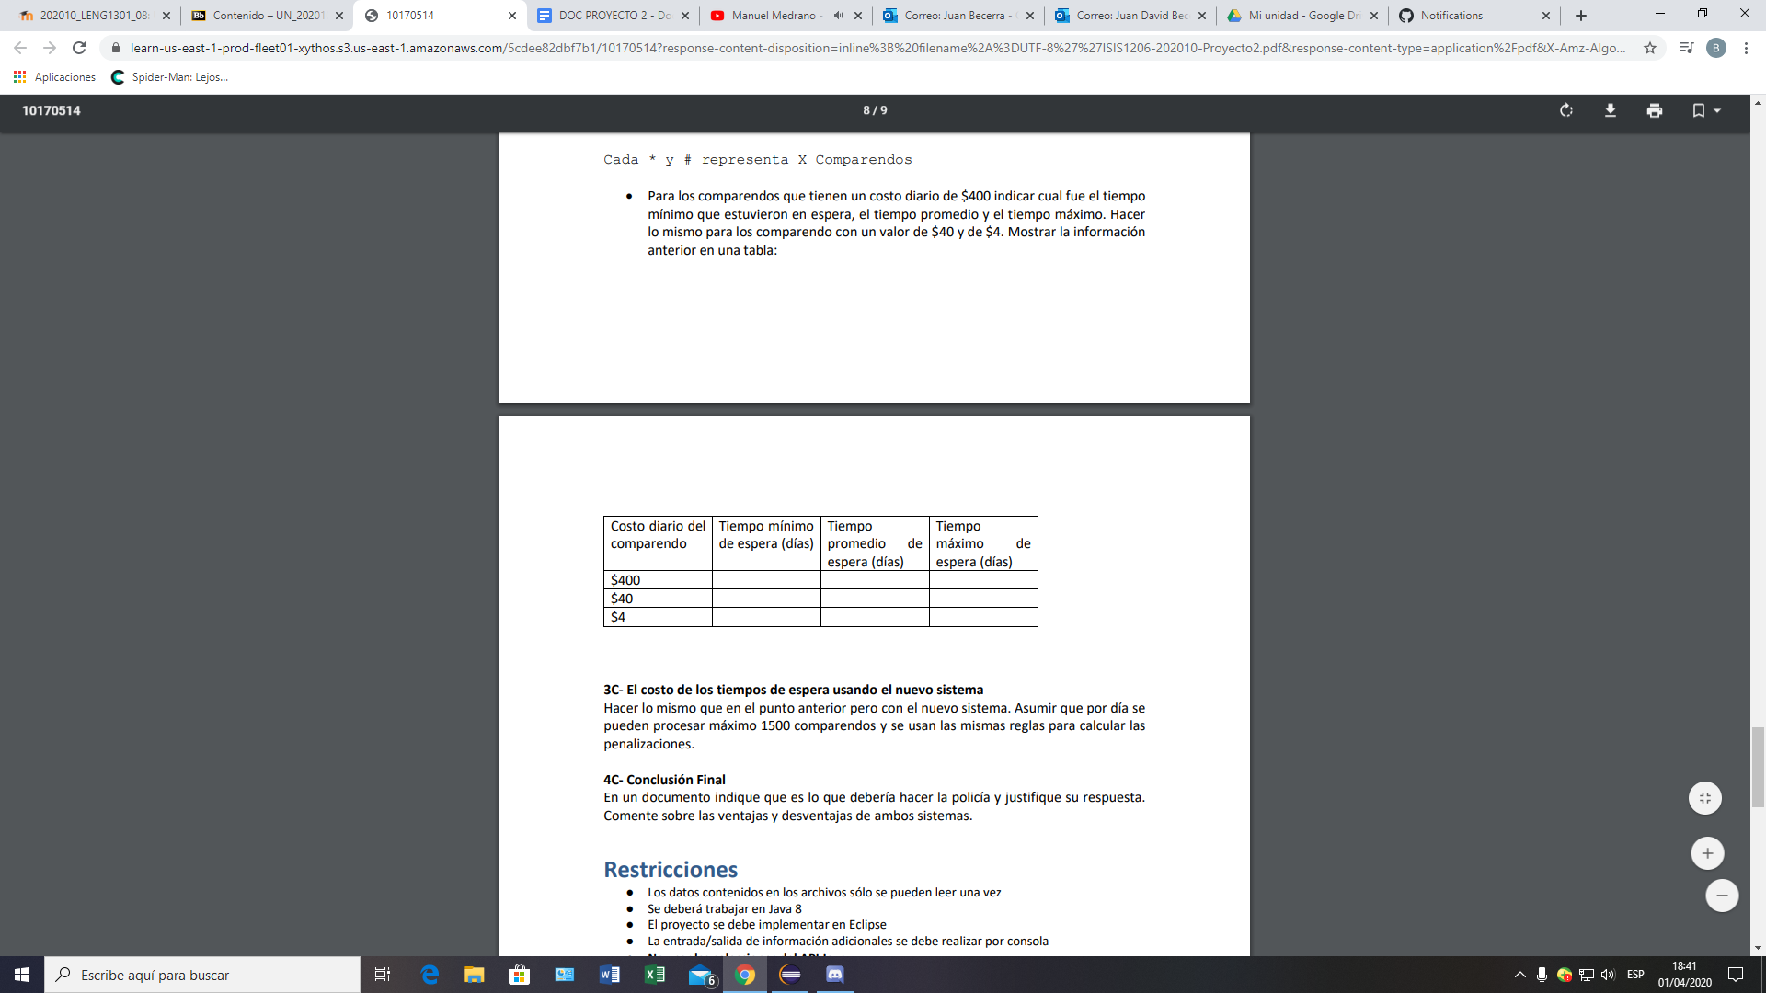

**d)** **Complejidad temporal:** O(n)

**e) Estructura a utilizar:** MaxColaCP

**3.**

Hacer lo mismo que en el punto anterior pero con el nuevo sistema. Asumir que por día se pueden procesar máximo 1500 comparendos y se usan las mismas reglas para calcular las penalizaciones.